
第4节 楞次定律


1．右手定则：将右手手掌伸平，使大拇指与其余并拢四指垂直，并与手掌在同一个平面内，让磁感线垂直从手心进入，大拇指指向导体运动方向，这时四指所指的就是感应电流的方向．
2．楞次定律：感应电流具有这样的方向，即感应电流的磁场总是要阻碍引起感应电流的磁通量的变化．
3．下列说法正确的是( )
A．感应电流的磁场方向总是与引起感应电流的磁场方向相反
B．感应电流的磁场方向与引起感应电流的磁场方向可能相同，也可能相反
C．楞次定律只能判定闭合回路中感应电流的方向
D．楞次定律可以判定不闭合的回路中感应电动势的方向
答案 BD
解析 本题的关键是理解楞次定律，感应电流的磁场总是阻碍引起感应电流的磁通量的变化．如果是因磁通量的减小而引起的感应电流，则感应电流的磁场方向与引起感应电流的磁场方向相同，阻碍磁通量的减小；如果是因磁通量的增大而引起的感应电流，则感应电流的磁场与引起感应电流的磁场方向相反，阻碍磁通量的增大，故A项错误，B项正确；楞次定律既可以判定闭合回路中感应电流的方向，也可以判定电流的方向，还可以判定不闭合回路中感应电动势的方向．C项错误，D项正确．
4．如图1所示，一线圈用细杆悬于P点，开始时细杆处于水平位置，释放后让它在匀强磁场中运动，已知线圈平面始终与纸面垂直，当线圈第一次通过位置Ⅰ，Ⅱ，Ⅲ时(位置Ⅱ正好是细杆竖直位置)，线圈内的感应电流方向(顺着磁场方向看去)是( )
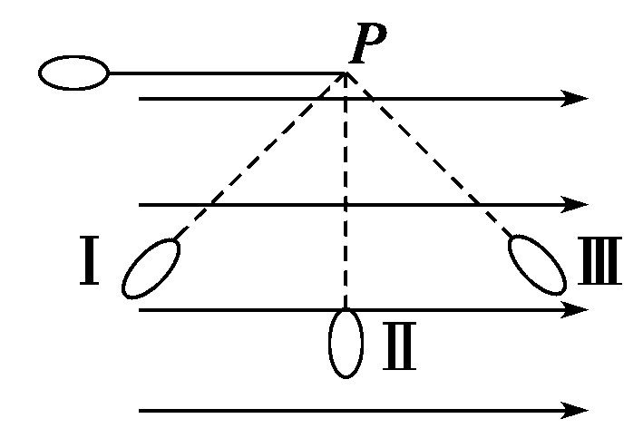
图1
A．Ⅰ，Ⅱ，Ⅲ位置均是顺时针方向
B．Ⅰ，Ⅱ，Ⅲ位置均是逆时针方向
C．Ⅰ位置是顺时针方向，Ⅱ位置为零，Ⅲ位置是逆时针方向
D．Ⅰ位置是逆时针方向，Ⅱ位置为零，Ⅲ位置是顺时针方向
答案 D
解析 本题关键是判定出Ⅰ，Ⅱ位置时磁通量的变化情况，线圈由初始位置向Ⅰ位置运动过程中，沿磁场方向的磁通量逐渐增大，根据楞次定律，感应电流的磁场方向与原磁场方向相反，从右向左穿过线圈，根据安培定则，Ⅰ位置时感应电流的方向(沿磁感线方向看去)是逆时针方向；在Ⅱ位置时由左向右穿过线圈的磁通量最大，由Ⅱ位置向Ⅲ位置运动时，向右穿过线圈的磁通量减少，根据楞次定律，感应电流的磁场方向向右，阻碍它的减少，根据安培定则可判定Ⅲ位置的电流方向(沿磁感线方向看去)是顺时针方向，且知Ⅱ位置时感应电流为零．故选D.
5．如图2所示，当导体棒MN在外力作用下沿导轨向右运动时，流过R的电流方向是( )
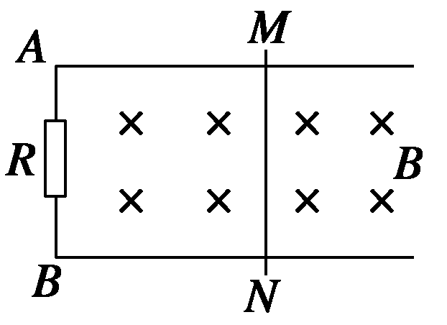
图2
A. 由A→B
 B. 由B→A
C．无感应电流
D．无法确定
答案 AM，则通过R的电流为A→M，则通过R的电流为A→B.

【概念规律练】
知识点一 右手定则
1.如图表示闭合电路中的一部分导体ab在磁场中做切割磁感线运动的情景，导体ab上的感应电流方向为a→b的是( )
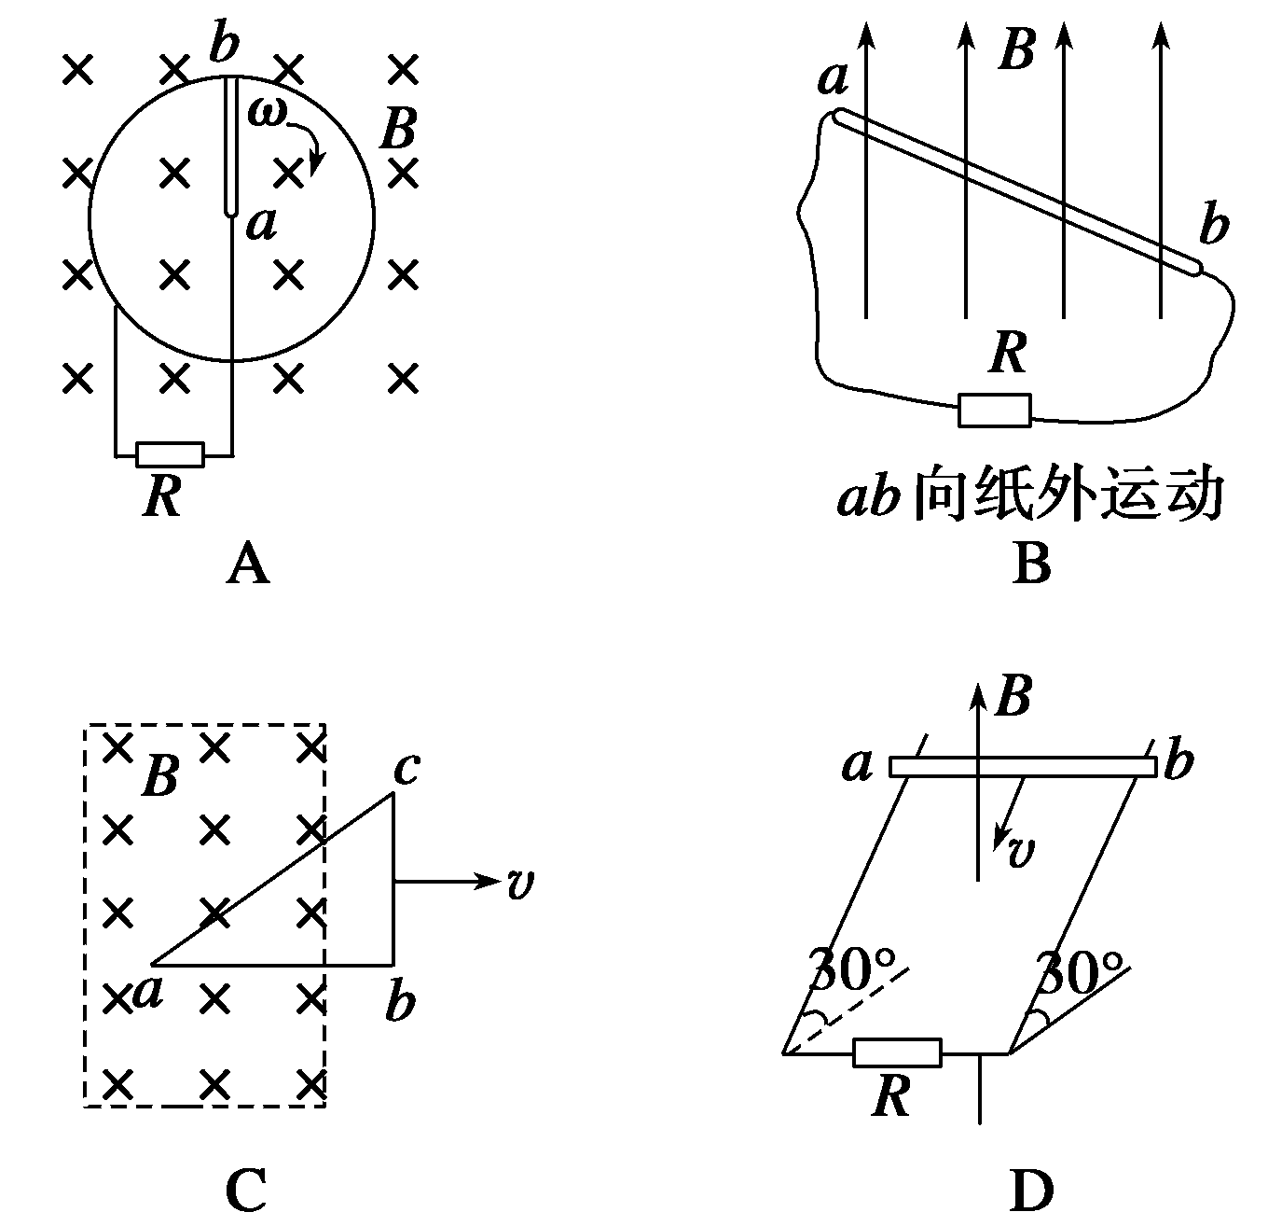
答案 Ab，B中电流由b→b，B中电流由b→a，C中电流沿a→c→b→a方向，D中电流由b→a.故选A.
点评 判别导体切割磁感线产生的感应电流方向时，采用右手定则更有针对性，当然用楞次定律也可以判别．
2．如图3所示，导线框abcd与通电直导线在同一平面内，直导线通有恒定电流并通过ad和bc的中点，当线框向右运动的瞬间，则( )
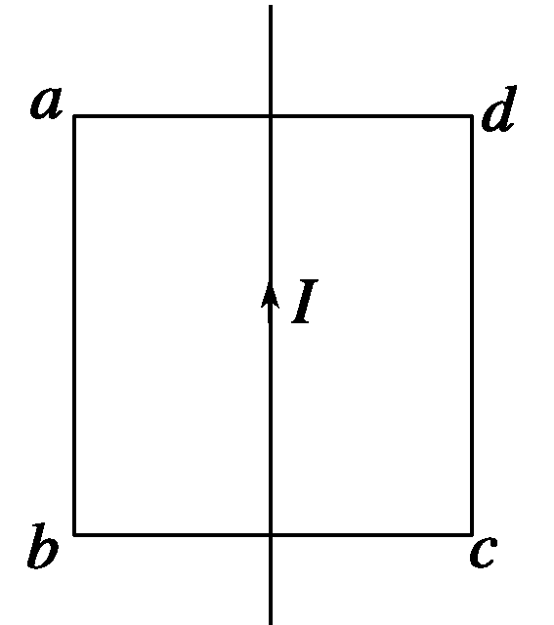
图3
A．线框中有感应电流，且按顺时针方向
B．线框中有感应电流，且按逆时针方向
C．线框中有感应电流，但方向难以判断
D．由于穿过线框的磁通量为零，所以线框中没有感应电流
答案 B
解析 此题可用两种方法求解，借此感受右手定则和楞次定律分别在哪种情况下更便捷．
方法一：首先由安培定则判断通电直导线周围的磁场方向（如下图所示），因ab导线向右做切割磁感线运动，由右手定则判断感应电流由a→b,同理可判断cd导线中的感应电流方向由c→d,ad、bc两边不做切割磁感线运动，所以整个线框中的感应电流是逆时针方向的.
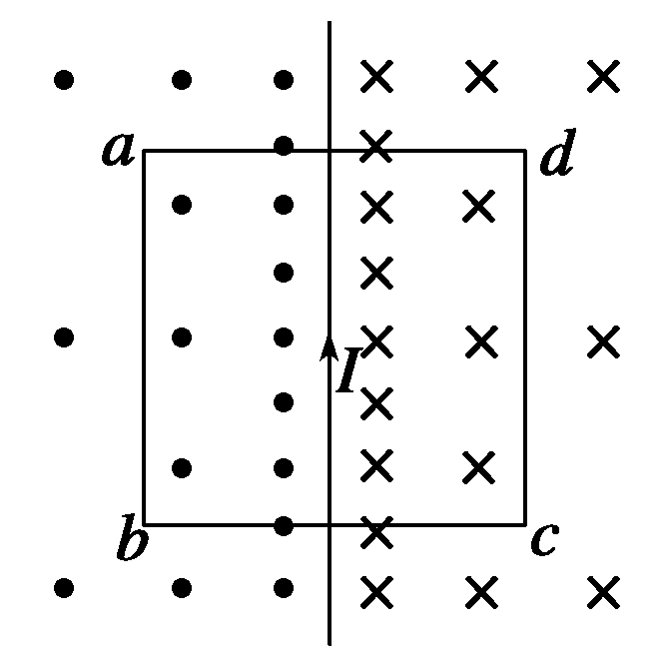
方法二：首先由安培定则判断通电直导线周围的磁场方向(如右图所示)，由对称性可知合磁通量Φ＝0；其次当导线框向右运动时，穿过线框的磁通量增大(方向垂直向里)，由楞次定律可知感应电流的磁场方向垂直纸面向外，最后由安培定则判断感应电流按逆时针方向，故B选项正确．
点评 右手定则在判断由于部分导体切割磁感线的感应电流方向时针对性强，若电路中非一部分导体做切割磁感线运动时，应用楞次定律更轻松一些．
知识点二 楞次定律的基本理解
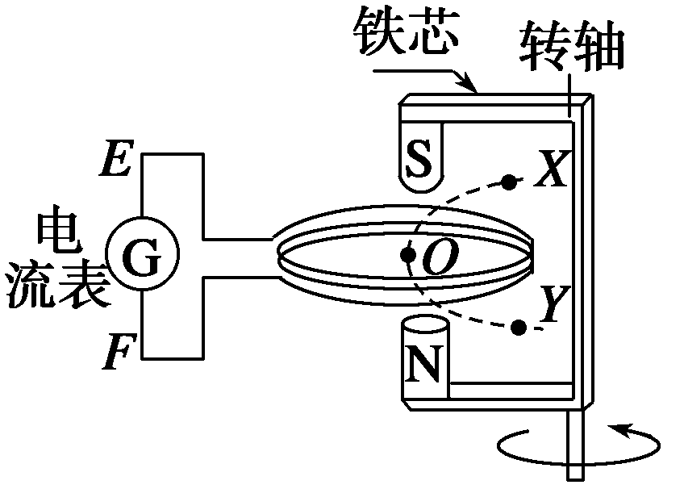
图4
3．如图4所示为一种早期发电机原理示意图，该发电机由固定的圆形线圈和一对用铁芯连接的圆柱形磁铁构成，两磁极相对于线圈平面对称，在磁极绕转轴匀速转动过程中，磁极中心在线圈平面上的投影沿圆弧运动(O是线圈中心)，则( )
A．从X到O，电流由E经G流向F，先增大再减小
B．从X到O，电流由F经G流向E，先减小再增大
C．从O到Y，电流由F经G流向E，先减小再增大
D．从O到Y，电流由E经G流向F，先增大再减小
答案 D
解析 S，方向向上．当磁极由X到O时，穿过线圈的磁通量增加．根据楞次定律，感应电流的磁场应向下，再根据安培定则可知电流由F经G流向E，当磁极在圆形线圈正上方时，磁通量的变化率最小，故电流先增大后减小．当磁极从O到Y时，穿过线圈的磁通量减少，可判断电流方向由E经G流向F.再根据磁通量最大时，磁通量的变化率最小，则感应电流最小，故电流先增大后减小．故选项D正确．→S，方向向上．当磁极由X到O时，穿过线圈的磁通量增加．根据楞次定律，感应电流的磁场应向下，再根据安培定则可知电流由F经G流向E，当磁极在圆形线圈正上方时，磁通量的变化率最小，故电流先增大后减小．当磁极从O到Y时，穿过线圈的磁通量减少，可判断电流方向由E经G流向F.再根据磁通量最大时，磁通量的变化率最小，则感应电流最小，故电流先增大后减小．故选项D正确．
点评 应用楞次定律判断感应电流的一般步骤：
――→――→
4．如图5所示，一均匀的扁平条形磁铁的轴线与圆形线圈在同一平面内，磁铁中心与圆心重合，为了在磁铁开始运动时线圈中能得到逆时针方向的感应电流，磁铁的运动方式应是( )
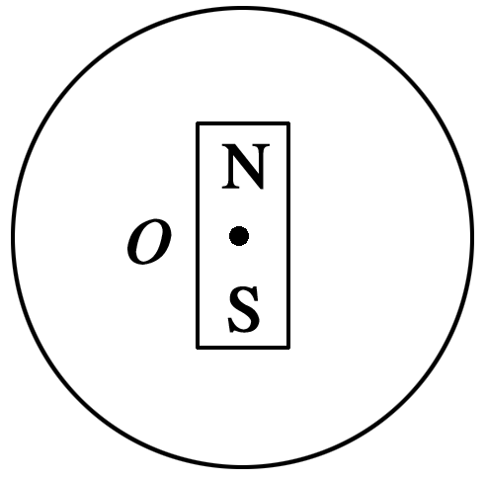
图5
A．N极向纸内，S极向纸外，使磁铁绕O点转动
B．N极向纸外，S极向纸内，使磁铁绕O点转动
C．磁铁在线圈平面内顺时针转动
D．磁铁在线圈平面内逆时针转动
答案 A
解析 当N极向纸内，S极向纸外转动时，穿过线圈的磁场由无到有并向里，感应电流的磁场应向外，电流方向为逆时针，A选项正确；当N极向纸外，S极向纸内转动时，穿过线圈的磁场向外并增加，感应电流方向为顺时针，B选项错误；当磁铁在线圈平面内绕O点转动时，穿过线圈的磁通量始终为零，因而不产生感应电流，C、D选项错误．
点评 此题是“逆方向”应用楞次定律，只需把一般步骤“逆向”即可
――→――→
【方法技巧练】
一、增反减同法
5．某磁场磁感线如图6所示，有一铜线圈自图示A处落至B处，在下落过程中，自上向下看，线圈中的感应电流方向是( )
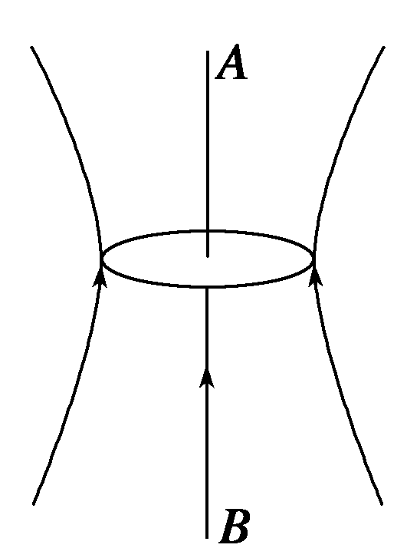
图6
A．始终顺时针
B．始终逆时针
C．先顺时针再逆时针
D．先逆时针再顺时针
答案 C
解析 自A落至图示位置时，穿过线圈的磁通量增加，磁场方向向上，则感应电流的磁场方向与之相反，即向下，故可由安培定则判断线圈中的感应电流为顺时针；自图示位置落至B点时，穿过线圈的磁通量减少，磁场方向向上，则感应电流的磁场方向与之相同即向上，故可由安培定则判断线圈中的感应电流为逆时针，选C.
方法总结 此题中的“增反减同”为：当回路中的磁通量增加(减少)时感应电流的磁场方向与原磁场方向相反(相同)．
6．电阻R、电容C与一线圈连成闭合回路，条形磁铁静止于线圈的正上方，N极朝下，如图7所示，现使磁铁开始自由下落，在N极接近线圈上端的过程中，流过R的电流方向和电容器极板的带电情况是( )
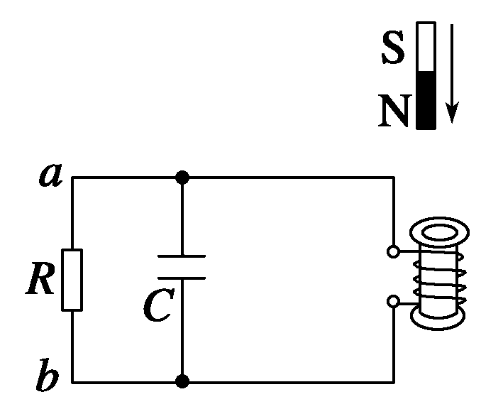
图7
A．从a到b，上极板带正电
B．从a到b，下极板带正电
C．从b到a，上极板带正电
D．从b到a，下极板带正电
答案 D
解析 在N极接近线圈上端的过程，穿过线圈的磁通量向下增加，则感应电流的磁场方向向上．由安培定则可判定电路中的电流为顺时针方向，故通过R的电流由b到a，电容器下极板带正电．
方法总结 应用增反减同法时，特别要注意原磁场的方向，才能根据增反减同判断出感应电流的磁场方向．
二、来拒去留法
7．如图8所示，当磁铁突然向铜环运动时，铜环的运动情况是( )
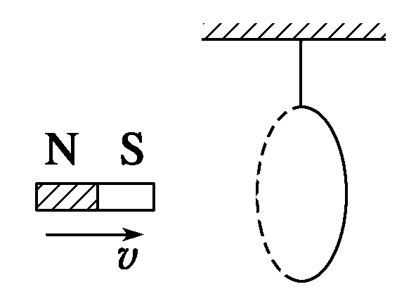
图8
A．向右摆动
B．向左摆动
C．静止
D．无法判定
答案 A
解析 此题可由两种方法来解决
方法1：画出磁铁磁感线分布，如图甲所示，当磁铁向环运动时，穿过环的磁通量增加，由楞次定律判断出铜环中的感应电流方向如图甲所示．铜环中有感应电流时铜环又要受到安培力的作用，分析铜环受安培力作用而运动时，可把铜环中的电流等效为多段直线电流元．取上、下两小段电流研究，由左手定则确定两段电流受力，由此可联想到整个铜环所受合力向右，则A选项正确．
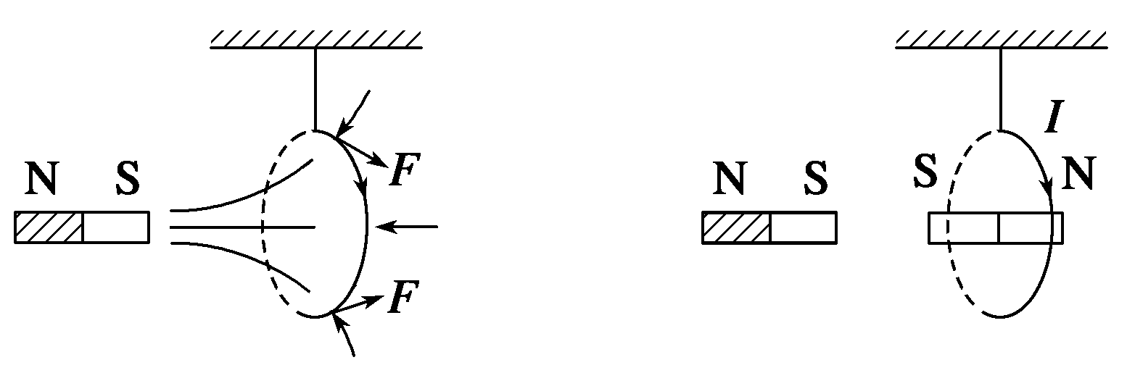
甲 乙
方法2(等效法)：磁铁向右运动，使铜环产生的感应电流可等效为图乙所示的条形磁铁，则两磁铁有排斥作用，故A正确．
方法总结 此题中若磁铁远离铜环运动时，同样可分析出铜环的运动情况为向左摆动，故可归纳出：感应电流在磁场中受力时有“来拒去留”的特点．
8．如图9所示，蹄形磁铁的两极间，放置一个线圈abcd，磁铁和线圈都可以绕OO′轴转动，磁铁如图示方向转动时，线圈的运动情况是( )
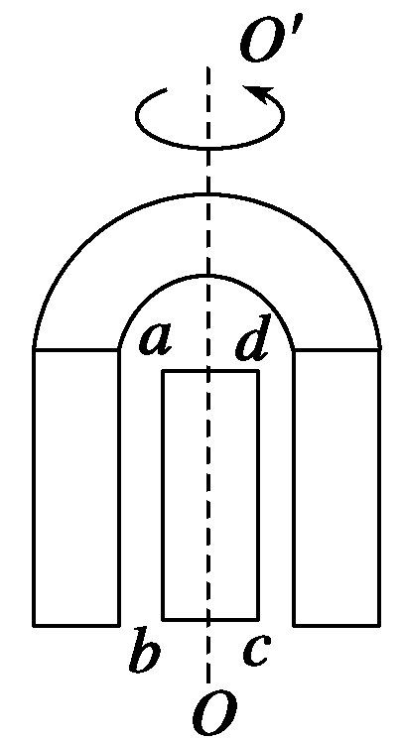
图9
A．俯视，线圈顺时针转动，转速与磁铁相同
B．俯视，线圈逆时针转动，转速与磁铁相同
C．线圈与磁铁转动方向相同，但转速小于磁铁转速
D．线圈静止不动
答案 C
解析 本题“原因”是磁铁有相对线圈的运动，“效果”便是线圈要阻碍两者的相对运动，线圈阻止不了磁铁的运动，由“来拒去留”线圈只好跟着磁铁同向转动；如果二者转速相同，就没有相对运动，线圈就不会转动，故答案为C.
方法总结 感应电流在磁场中受力，用“来拒去留”来直接判断既快又准，此法也可理解为感应电流在磁场中受力总是“阻碍相对运动”．
三、增缩减扩法
9．如图10所示，光滑固定导轨M、N水平放置，两根导体棒P、Q平行放置于导轨上，形成一个闭合回路，一条形磁铁从高处下落接近回路时( )
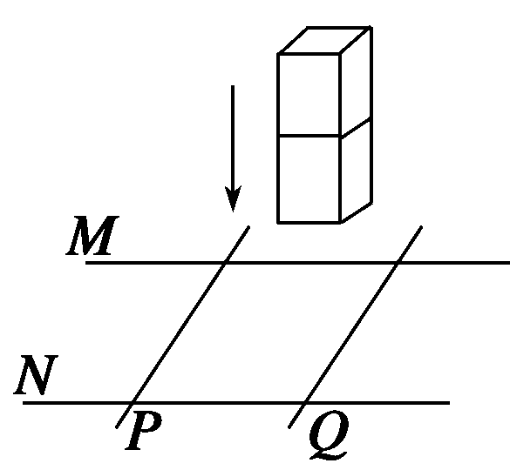
图10
A．P、Q将相互靠拢
B．P、Q将相互远离
C．磁铁的加速度仍为g
D．磁铁的加速度小于g
答案 AD
解析 根据楞次定律，感应电流的效果是总要阻碍产生感应电流的原因，本题中“原因”是回路中磁通量的增加，P、Q可通过缩小面积的方式进行阻碍，故可得A正确．由“来拒去留”得回路电流受到向下的力的作用，由牛顿第三定律知磁铁受向上的作用力，所以磁铁的加速度小于g，选A、D.
方法总结 增缩减扩法，就闭合电路的面积而言，致使电路的面积有收缩或扩张的趋势．
10．如图11(a)所示，两个闭合圆形线圈A、B的圆心重合，放在同一水平面内，线圈A中通以如图(b)所示的交变电流，t＝0时电流方向为顺时针(如图箭头所示)，在t₁～t₂时间段内，对于线圈B，下列说法中正确的是( )
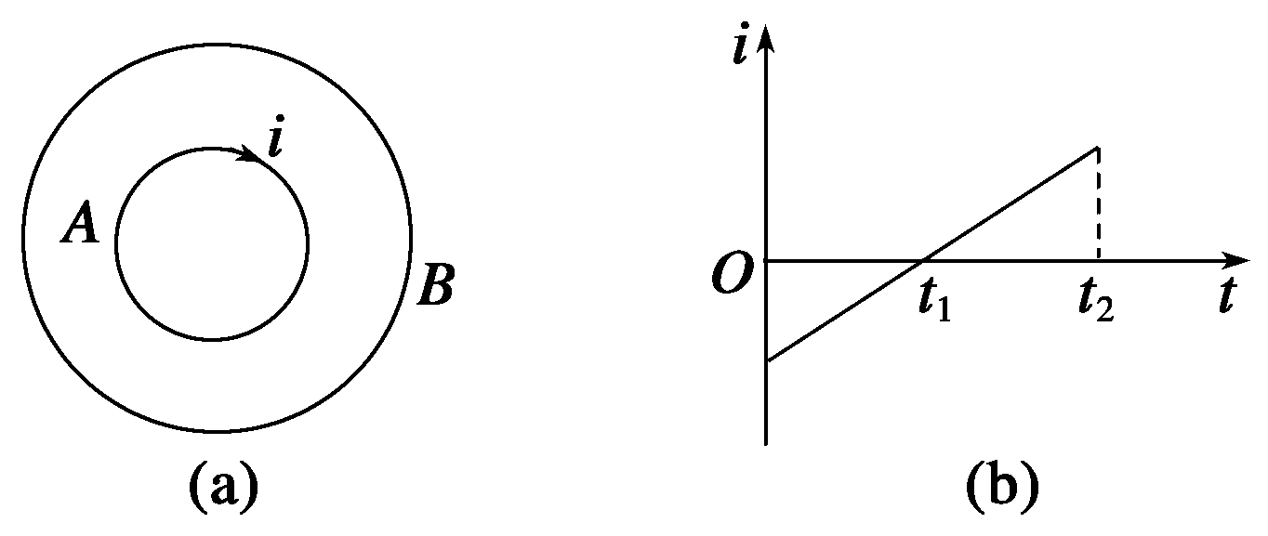
图11
A．线圈B内有顺时针方向的电流，线圈有扩张的趋势
B．线圈B内有顺时针方向的电流，线圈有收缩的趋势
C．线圈B内有逆时针方向的电流，线圈有扩张的趋势
D．线圈B内有逆时针方向的电流，线圈有收缩的趋势
答案 A
解析 在t₁～t₂时间段内，A线圈的电流为逆时针方向，产生的磁场垂直纸面向外且是增加的，由此可判定B线圈中的电流为顺时针方向，线圈的扩张与收缩可用阻碍Φ变化的观点去判定．在t₁～t₂时间段内B线圈内的Φ增强，根据楞次定律，只有B线圈增大面积，才能阻碍Φ的增加，故选A.
方法总结 注意B线圈内的磁通量是穿进穿出两部分抵消后的磁通量．

1．关于决定感应电流方向的因素以下说法中正确的是( )
A．回路所包围的引起感应电流的磁场的方向
B．回路外磁场的方向
C．回路所包围的磁通量的大小
D．回路所包围的磁通量的变化情况
答案 AD
解析 回路以外的磁场无论变化与否，对回路的感应电动势没有影响，更不能决定感应电流的方向．通过实验知道，回路所包围的原磁场的方向变化或磁通量发生增、减变化时，感应电流的方向变化，感应电流的方向与磁场的强弱和磁通量的大小没有关系，故选项A、D正确．
2．如图12所示，螺线管CD的导线绕法不明，当磁铁AB插入螺线管时，闭合电路中有图示方向的感应电流产生，下列关于螺线管磁场极性的判断，正确的是( )
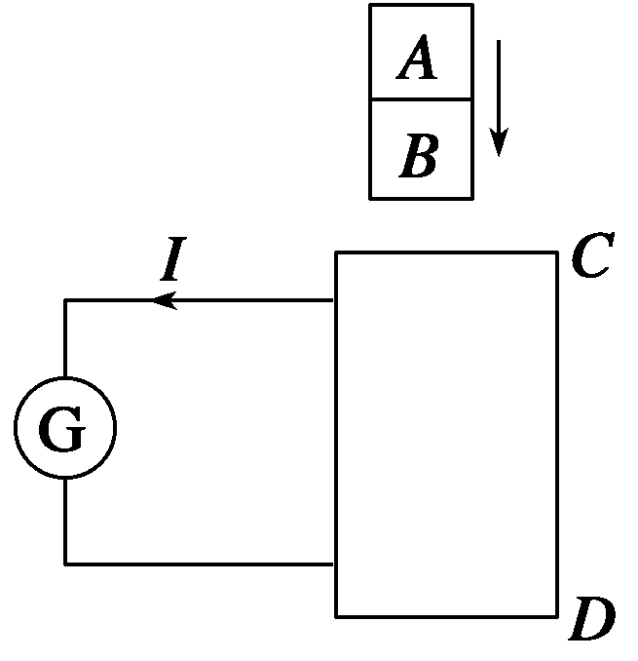
图12
A．C端一定是N极
B．D端一定是N极
C．C端的极性一定与磁铁B端的极性相同
D．因螺线管的绕法不明，故无法判断极性
答案 C
解析 由“来拒去留”得磁铁与螺线管之间产生相斥的作用，即螺线管的C端一定与磁铁的B端极性相同，与螺线管的绕法无关．但因为磁铁AB的N、S极性不明，所以螺线管CD的两端极性也不能明确，所以A、B、D错，C对．
3．如图13所示，通电螺线管两侧各悬挂一个小铜环，铜环平面与螺线管截面平行．当电键S接通瞬间，两铜环的运动情况是( )
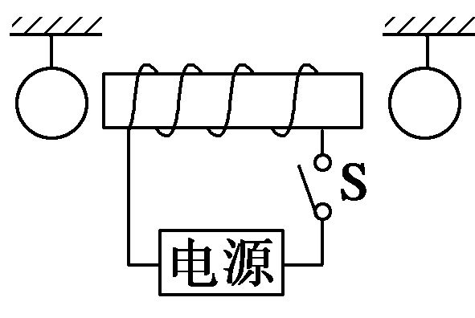
图13
A．同时向两侧推开
B．同时向螺线管靠拢
C．一个被推开，一个被吸引，但因电源正负极未知，无法具体判断
D．同时被推开或同时向螺线管靠拢，因电源正负极未知，无法具体判断
答案 A
解析 当电路接通瞬间，穿过线圈的磁通量在增加，使得穿过两侧铜环的磁通量都在增加，由楞次定律可知，两环中感应电流的磁场与线圈中磁场方向相反，即受到线圈磁场的排斥作用，使两铜环分别向外侧移动，选项A正确．
4．如图14所示，金属环所在区域存在着匀强磁场，磁场方向垂直纸面向里．当磁感应强度逐渐增大时，内、外金属环中感应电流的方向为( )
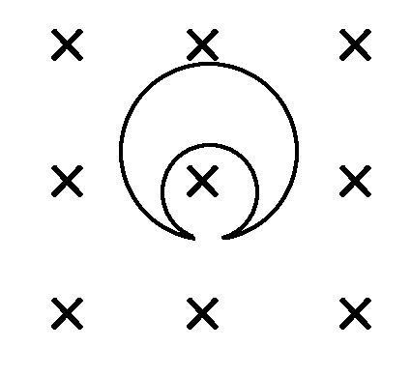
图14
A．外环顺时针、内环逆时针
B．外环逆时针，内环顺时针
C．内、外环均为逆时针
D．内、外环均为顺时针
答案 B
解析 首先明确研究的回路由外环和内环共同组成，回路中包围的磁场方向垂直纸面向里且内、外环之间的磁通量增加．由楞次定律可知两环之间的感应电流的磁场方向与原磁场方向相反，垂直于纸面向外，再由安培定则判断出感应电流的方向是：在外环沿逆时针方向，在内环沿顺时针方向，故选项B正确．
5．如图15所示，A是用毛皮摩擦过的橡胶圆形环，由于它的转动，使得金属环B中产生了如图所示方向的感应电流，则A环的转动情况为( )
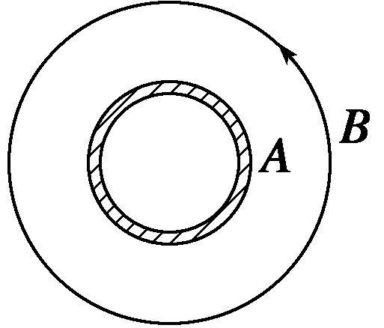
图15
A．顺时针匀速转动
B．逆时针加速转动
C．逆时针减速转动
D．顺时针减速转动
答案 BD
解析 本题考查安培安则和楞次定律的应用．B环中感应电流为逆时针，根据安培定则判断可知，感应电流的磁场为垂直纸面向外，根据楞次定律能产生这样的磁场，是由于A环旋转时A环上负电荷定向运动产生一个垂直纸面向外减弱的磁场或者产生一个垂直纸面向里增强的磁场的结果，负电荷的运动方向与电流方向相反，根据安培定则可得出，A环逆时针加速转动时产生方向垂直纸面向里的增强的磁场，若A环顺时针减速转动时产生垂直纸面向外的减弱的磁场．故正确答案为B、D.
6．信用卡的磁条中有一个个连续的相反极性的磁化区，如图16，刷卡时，当磁条以某一速度拉过信用卡阅读器的检测头时，在检测头的线圈中产生感应电流，那么下列说法正确的是( )
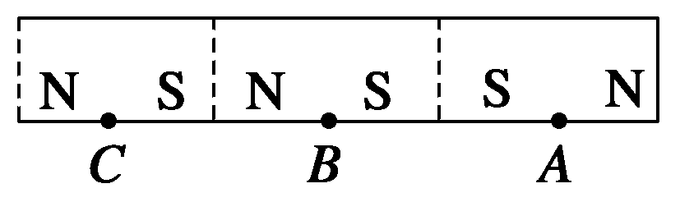
图16
A．A、B、C三位置经过检测头时，线圈中有感应电流产生
B．A、B、C三位置经过检测头时，线圈中无感应电流产生
C．A、C两位置经过检测头时，线圈中感应电流方向相同
D．A、C两位置经过检测头时，线圈中感应电流方向相反
答案 AD
解析 A、B、C三位置处于磁性过渡区，经过检测头时，引起线圈中磁通量变化，有感应电流产生，A对，B错．A、C两位置磁性变化规律不同，经过检测头时引起线圈中磁通量变化情况相反，感应电流方向相反，C错，D对．
7．如图17所示，MN，PQ为同一水平面的两平行导轨，导轨间有垂直于导轨平面的磁场，导体ab，cd与导轨有良好的接触并能滑动，当ab沿轨道向右滑动时，则( )
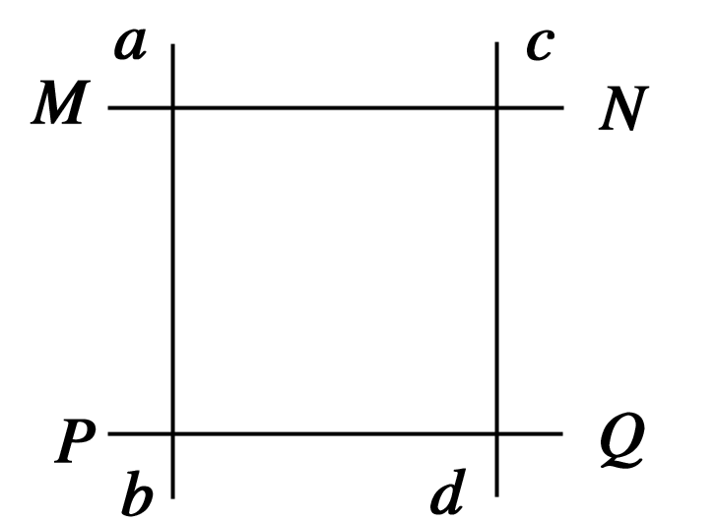
图17
A．cd向右滑 B．cd不动
C．cd向左滑 D．无法确定
答案 A
解析 对ab应用右手定则确定回路中电流方向，应用左手定则确定cd受力后的运动方向．(与磁场方向无关，也可由来拒去留直接判断)
8．如图18所示，匀强磁场与圆形导体环平面垂直，导体ef与环接触良好，当ef向右匀速运动时( )
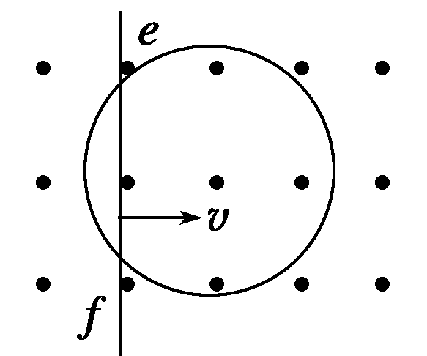
图18
A．圆环中磁通量不变，环上无感应电流产生
B．整个环中有顺时针方向的电流
C．整个环中有逆时针方向的电流
D．环的右侧有逆时针方向的电流，环的左侧有顺时针方向的电流
答案 Df，故右侧的电流方向为逆时针，左侧的电流方向为顺时针，选D.→f，故右侧的电流方向为逆时针，左侧的电流方向为顺时针，选D.
9．2000年底，我国宣布已研制成功一辆高温超导磁悬浮高速列车的模型车，该车的车速已达到500 km·h^{－1}，可载5人，如图19所示就是磁悬浮的原理图，图中A是圆柱形磁铁，B是用高温超导材料制成的超导线圈．将超导线圈B水平放在磁铁A上，它就能在磁力的作用下悬浮在磁铁A上方的空中．以下说法正确的是( )
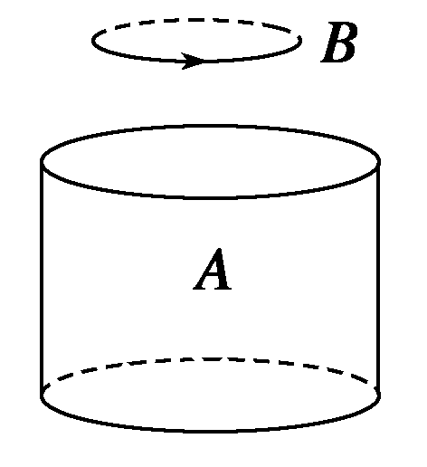
图19
A．在B放入磁场的过程中，B中将产生感应电流．当稳定后，感应电流消失
B．在B放入磁场的过程中，B中将产生感应电流．当稳定后，感应电流仍存在
C．如A的N极朝上，B中感应电流的方向如图中所示
D．如A的N极朝上，B中感应电流的方向与图中所示的相反
答案 BD
解析 线圈B放入磁场的过程中，穿过B的磁通量从无到有，逐渐增加，故应在B中产生感应电流．由于B是超导线圈，不会出现热损耗，故B中的电流应持续存在．如果明确了磁场的N极朝上，可由楞次定律得出电流方向与图示中B环的电流方向相反．
10．圆形导体环用一根轻质细杆悬挂在O点，导体环可以在竖直平面里来回摆动，空气阻力和摩擦力均可不计．在图20所示的正方形区域里，有匀强磁场垂直于圆环的振动面指向纸内．下列说法中正确的有( )
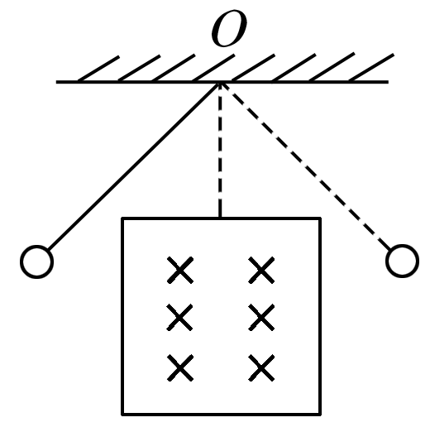
图20
A．此摆振动的开始阶段机械能不守恒
B．导体环进入磁场和离开磁场时，环中电流的方向肯定相反
C．导体环通过最低点时，环中感应电流最大
D．最后此摆在匀强磁场中振动时，机械能守恒
答案 ABD
解析 导体环在进、出磁场阶段有感应电流产生，机械能转化为电能，环全部进入磁场后，磁通量不变无感应电流．
11．如图21所示，空间存在两个磁场，磁感应强度大小均为B，方向相反且垂直纸面，MN、PQ为其边界，OO′为其对称轴．一导线折成边长为l的正方形闭合回路abcd，回路在纸面内以恒定速度v₀向右运动，当运动到关于OO′对称的位置时( )
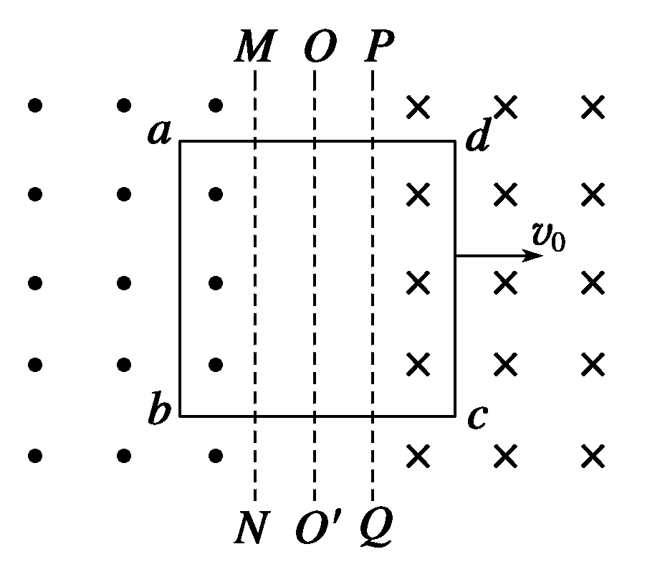
图21
A．穿过回路的磁通量为零
B．回路中感应电动势大小为2Blv₀
C．回路中感应电流的方向为顺时针方向
D．回路中ab边与cd边所受安培力方向相同
答案 ABD
解析 线框关于OO′对称时，左右两侧磁通量大小相等，磁场方向相反，合磁通量为0；根据右手定则，cd的电动势方向由c到d，ab的电动势方向由a到b，且大小均为Blv₀，闭合电路的电动势为2Blv₀，电流方向为逆时针；根据左手定则，ab和cd边所受安培力方向均向左，方向相同，故正确的选项为A、B、D.
12．在“研究电磁感应现象”的实验中，首先按图22甲接线，以查明电流表指针的偏转方向与电流方向之间的关系；当闭合开关S时，观察到电流表指针向左偏，不通电时电流表指针停在正中央．然后按图乙所示，将电流表与副线圈B连成一个闭合回路，将原线圈A、电池、滑动变阻器和开关S串联成另一个闭合电路．
(1)S闭合后，将螺线管A(原线圈)插入螺线管B(副线圈)的过程中，电流表的指针将如何偏转？
(2)线圈A放在B中不动时，指针如何偏转？
(3)线圈A放在B中不动，将滑动变阻器的滑片P向左滑动时，电流表指针将如何偏转？
(4)线圈A放在B中不动，突然断开S，电流表指针将如何偏转？
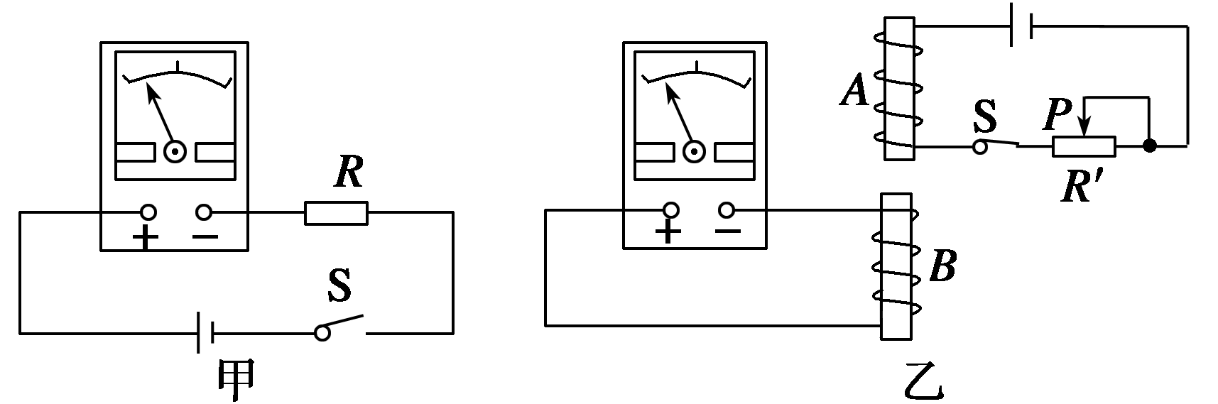
图22
答案 (1)向右偏转 (2)不偏转 (3)向右偏转
(4)向左偏转
13．如图23是环保型手电筒的外形．环保型手电筒不需要任何化学电池作为电源，不会造成由废电池引起的环境污染．使用时只要将它摇动一分钟，手电筒便可持续照明好几分钟．手电筒内部有一永久磁铁，外层有一线圈，那么这种手电筒的原理是什么？
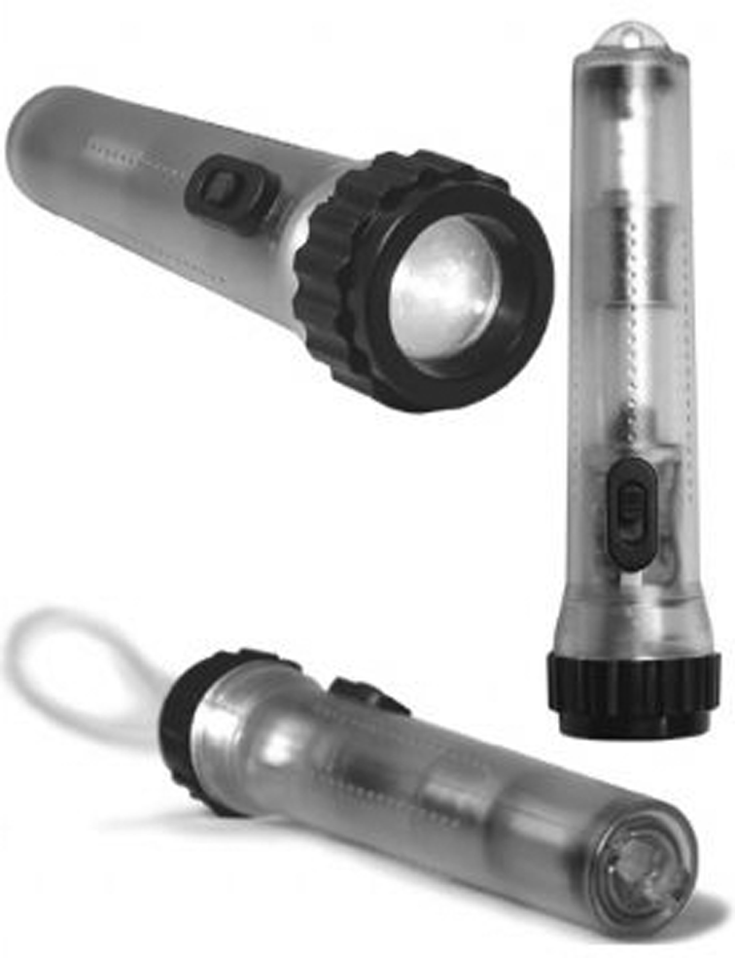
图23
答案 见解析
解析 环保型手电筒应用了电磁感应原理，内部有磁铁外部有线圈，摇动时，使磁铁相对线圈运动，产生感应电流，把机械能转换为电能，并有一电容器暂时储存电能从而维持手电筒照明几分钟．

